基于微信小程序的毕业生信息跟踪与反馈系统的设计与实现

**一、需求分析**

**1.功能划分**

系统功能模块划分

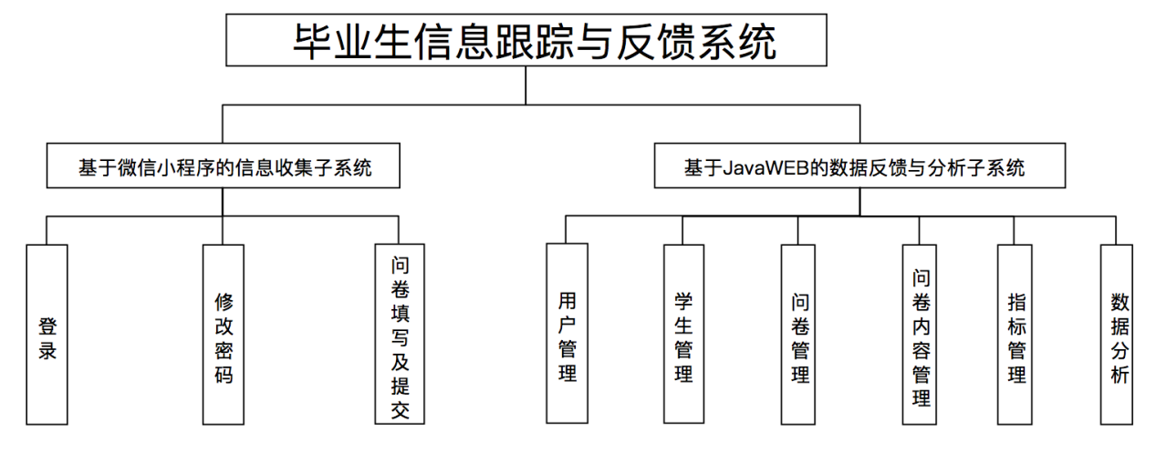

1. **功能描述**

2.1基于微信小程序的信息收集子系统

登录模块：用户利用学号和密码进行登录

修改密码模块：用户的密码修改

问卷填写及提交模块：用户在规定的时间内填写学院发布的问卷，并提交

2.2 基于Java Web的数据反馈与分析子系统

1. 用户管理模块
   1. 用户角色（学生，教师，管理员）管理
   2. 用户权限管理
2. 学生管理
   1. 学生信息的导入
   2. 学生信息的删除
   3. 学生信息的修改
   4. 学生信息的查看
3. 问卷管理
   1. 问卷的发布
   2. 问卷的退回：对所填写的问卷不满意可以对毕业生进行退回，重新填写
   3. 问卷的修改：问卷的开始时间和截止时间等
   4. 问卷发布日志
4. 问卷内容管理
   1. 问卷内容的添加：题目及选项，属于哪项指标
   2. 问卷内容的删除
   3. 问卷内容的修改
   4. 问卷的查看
5. 指标管理
   1. 添加指标
   2. 删除指标
   3. 修改指标
   4. 查看指标
6. 数据分析
   1. 根据毕业生反馈的就业信息及教学信息进行数据处理与分析